Цель работы:
- Проверка справедливости закона Ома для неразветвленной цепи переменного тока, состоящей из резистора, катушки индуктивности и конденсатора.
- Ознакомление с явлением резонанса напряжений и условия его возникновения.
- Выработка навыков построения векторных диаграмм.

Порядок выполнения работы
- Собрать схему рис.1. Подать на вход переменное напряжение и измерить токи на элементах цепи. Показания приборов занести в таблицу 1.
- Для схемы рис.1 рассчитать проводимости ветвей, полную проводимость цепи, а также действующие значения токов в ветвях по формулам:
I = UY; Y = (g ²+(b_{C}-b_{L})²)^{1/2}; g = 1/R; b_{C} = 1/X_{C}; b_{L} = 1/X_{L}; I_{R} = U*g; I_{C} = U*b_{C}; I_{L} = U* b_{L}
Величины сопротивлений элементов цепи взять из результатов работы №2. Результаты расчёта занести в таблицу 1.
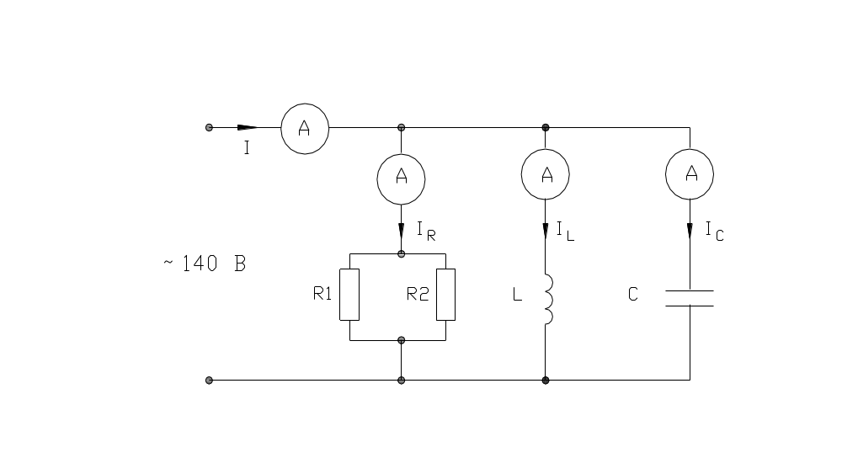
Рис. 1
- Рассчитать резонансное значение емкости конденсатора C_{рез} (параметрический резонанс), считая условием резонанса соотношения:
I_{L} = I_{C}, ϕ = 0, b = 0, b_{C} = b_{L,}ωC = 1/ωL.
Полученное значение емкости занести в таблицу п.4
- Произвести измерение параметров цепи для режимов, указанных в таблице 2. Полученные данные занести в таблицу 2
- По данным п.4 построить графики I(C), U_{R}(C), U_{C}(C), U_{L}(C).
- Построить векторные диаграммы тока с напряжением для трех случаев: С<C_{рез}, С = С_{рез}, С>С_{рез}.

Результаты выполнения работы

1. Расчет параметров последовательной цепи в отсутствии резонанса
Для расчета по схеме рис. 1 имеет следующие исходные данные:
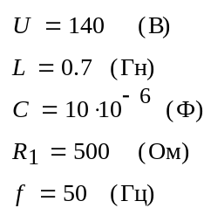
Рассчитаем сопротивления всех звеньев цепи: резисторов R1 и R2 (R₁₂), конденсатора C (X_{L}) и катушки индуктивности L (X_{L}) и найдем проводимости этих компонентов:
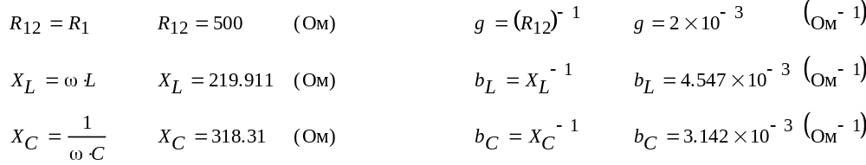
Полная проводимость цепи:
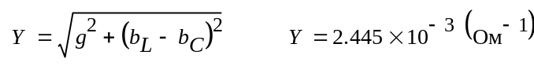
Общий ток равен:
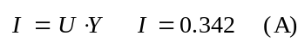
Применяя к каждому звену закон Ома, получаем токи в отдельных ветвях:
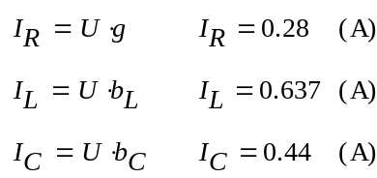

Таблица 1 с рассчитанными значениями
Способ получения результата | Значения величин |  |  |  | Схема
Способ получения результата | I, A | I_{R}, B | I_{L}, B | I_{C}, B | Схема
Расчет | 0,39 | 0,3 | 0,62 | 0,4 | Рис.1
Опыт | 0,34 | 0,28 | 0,637 | 0,44 | Рис.1

2. Расчет резонансного значения емкости.
На основе соотношения UL = UC получается значение емкости для параметрического резонанса в последовательной цепи:
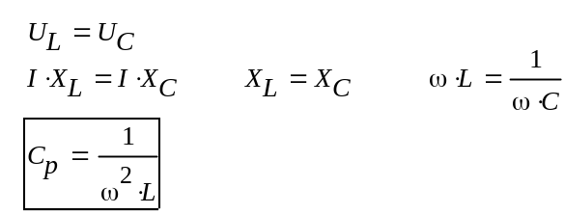
Для цепи на рис 1 резонансное значение емкости равно:
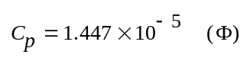

Таблица 2 с рассчитанными значениями.
№ п/п | Режим | С, мкф | I, A | I_{R},B | I_{L},B | I_{C},B
1 | C<C_{рез} | 0,5 | 0,7 | 0,3 | 0,62 | 0,05
2 | C<C_{рез} | 5 | 0,52 | 0,29 | 0,62 | 0,2
3 | C<C_{рез} | 10 | 0,45 | 0,3 | 0,62 | 0,31
4 | С = C_{рез} | 15 | 0,35 | 0,3 | 0,62 | 0,6
5 | C > C_{рез} | 20 | 0,45 | 0,3 | 0,65 | 0,8
6 | C > C_{рез} | 30 | 0,75 | 0,3 | 0,65 | 1,15
7 | C > C_{рез} | 39 | 1,02 | 0,3 | 0,65 | 1,5

3. Построение графиков зависимостей I = I(C), I_{R} = I_{R}(C), I_{C} = I_{C}(C), I_{L} = I_{L}(C).
Для построения графиков зависимостей параметров цепи введем таблицы (векторы), составленные по экспериментальным данным, в которых каждый i-ый (i = [1 , 7]) элемент представляет соответствующий параметр на i-ом опыте.
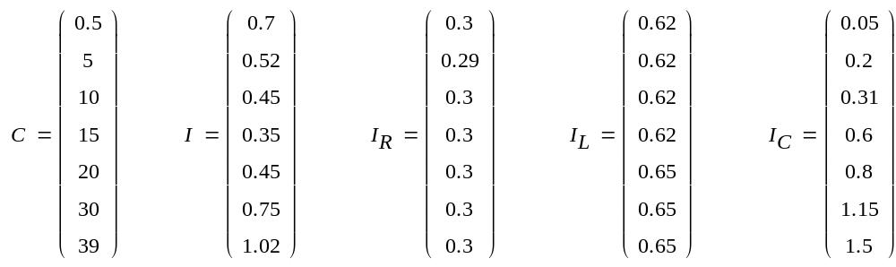
На основе введенных таблиц получаем следующие графики зависимостей:
Рис 3.1 График зависимости I(C)
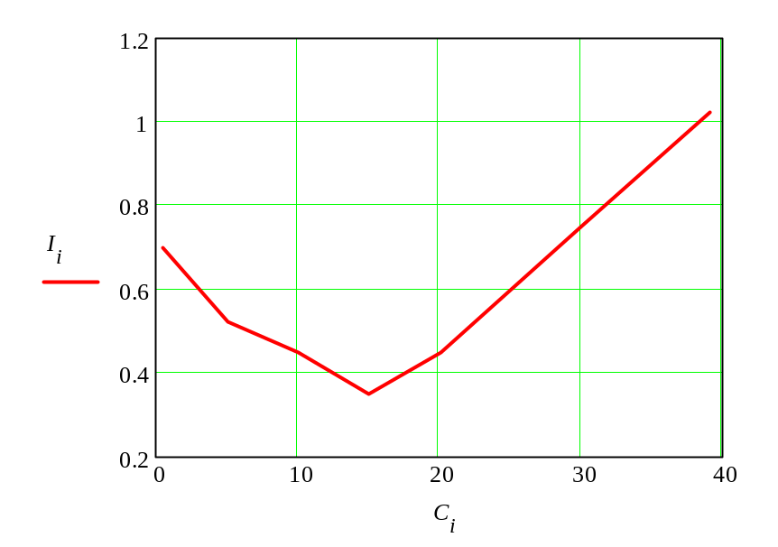
Рис 3.2 График зависимости I_{R}(C)
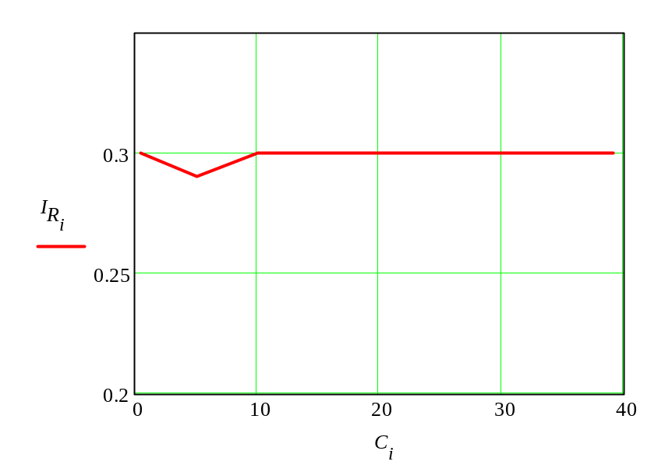

Рис 3.3 График зависимости I_{L}(C)
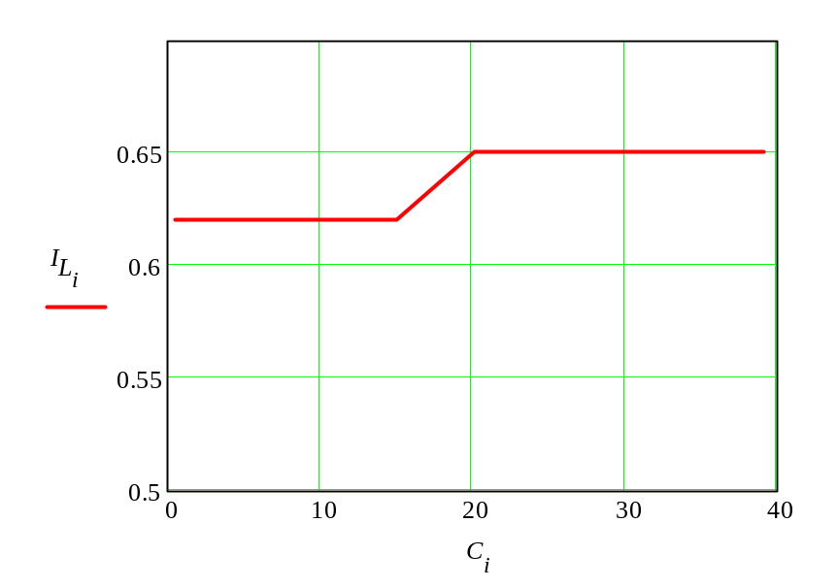
Рис 3.4 График зависимости I_{C}(C)
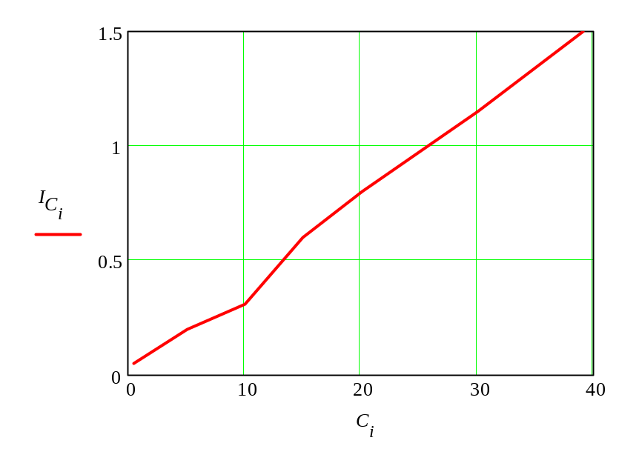

4. Построение векторных диаграмм
При построении векторных диаграмм будем считать катушку индуктивности близкой к идеальной (ее внутреннее сопротивление близко к 0). Также идеальными считаются конденсатор и резистор.
Векторные диаграммы строятся на основании того, что в параллельной цепи напряжение во всех ее элементах меняется одинаково (в одинаковой фазе), ток на катушке при этом отстает от напряжения по фазе на 90, а на конденсаторе – опережает на 90. Значение общего (входного) тока получается как модуль результирующего вектора:
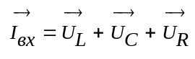
Учитывая, что вектора I_{L} и I_{C} коллинеарны и разнонаправлены, получаем:
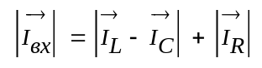
Т. к. разность векторов I_{L} и I_{C} составляет с I_{R} прямой угол, получаем окончательно:
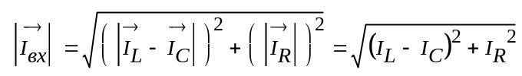
Это соотношение позволяет проверить правильность построения диаграмм – для схемы на Рис.1 U_{вх} всегда должно быть равно 140 В.

Рис 4.1 Векторная диаграмма для случая С < Cрез (С = 5 мкф)
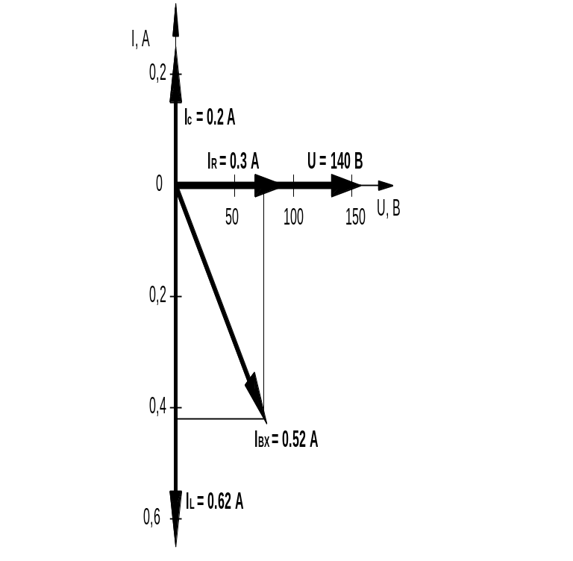
Рис 4.2 Векторная диаграмма для случая C = Cрез = 15 мкф
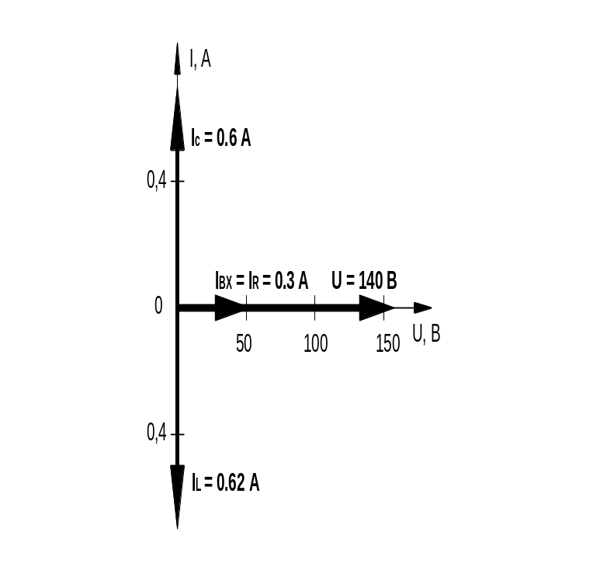

Рис 4.3 Векторная диаграмма для случая C > Cрез (C = 20 мкф)
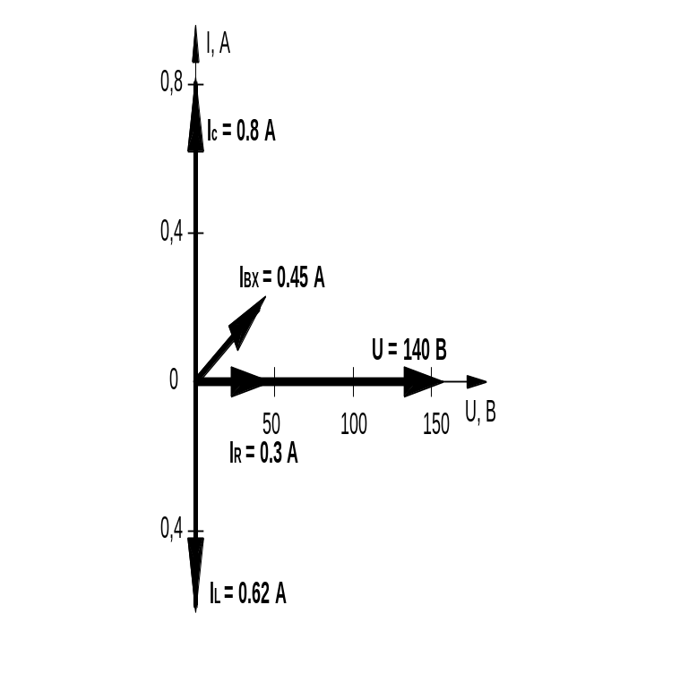

Вывод
В ходе работы была изучена работа параллельной канонической цепи на переменном токе, состоящей из резистора, катушки индуктивности и конденсатора. Измерены токи во всех ее звеньях. По вычисленным проводимостям компонентов цепи получено ее полная проводимость, а также суммарный ток и токи в соответствующих звеньях.
Рассмотрен параметрический резонанс в последовательной цепи. Установлена и рассчитана резонансная емкость конденсатора. Построены графики зависимости токов от емкости. Построены векторные диаграммы для различных вариантов емкости конденсатора относительно резонансного значения.

